**稻壳大学 临床医学专业**  20XX.X-20XX.X

本人诚实守信，积极自信，富有激情，工作认真负责，具有良好的心理素质；对工作认真负责，能吃苦耐劳，踏实肯干，对生活积极向上、乐观，对人热诚，能独立的思考解决问题，有团队合作精神。

自我评价

**稻壳XX医院 XX科室实习医生** 20XX.X-20XX.X

1. 提前体验护理岗位的日常工作内容,并积极参与护理工作;
2. 观察并了解医疗器械的消毒流程、针剂的注射、输液、外伤处理等工作;
3. 协助医生巡视病房,及时发现病人病情的变化，积极与病人沟通，给于相应的健康指导。

实习经历

**毕业论文 《医学研究成果论文》** 20XX.X-20XX.X

科研项目

**奖学金：连续3次获得稻壳大学“优秀奖学金”**  20XX.X-20XX.X

**国家助学金** 20XX

**《医学研究成果论文》发表于《医学期刊》Vol.20XX12**  20XX

荣誉奖励

|  |  |  |  |  |  |
| --- | --- | --- | --- | --- | --- |
| **初试成绩** | **数学** | **外语** | **政治** | **专业** | **总分** |
| 70 | 80 | 80 | 90 | 320 |

教育经历

生日：19XX/01/01

政治面貌：党员

12345@docer.com

186-8686-8686

**稻小壳**

报考专业：医学类

**个人简历**

中文｜字体名称

汉仪旗黑-50简

中文｜字体名称

汉仪雅酷黑 75W

**01**

**字体说明**

**稻壳儿文字模板使用说明**

（本页为说明页，用户使用模板时可删除本页内容）

**02**

**删除页面**

使用本套模板中，若要删除多余空白页时，具体操作如下：

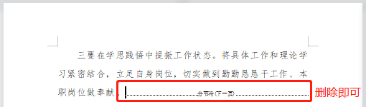

**方法二：**

**3、再次按「Delete」键即可删除空白页。**

**2、在空白页光标处，按「Shift+Backspace」键。**

**1、删除多余页面的文本内容，成为空白页。**

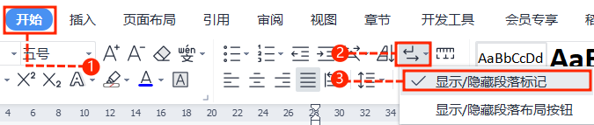

**2、点击「开始」选项卡下的「显示/隐藏编辑标记」按钮。**

1. **在分页符的后面点击光标，然后按「Delete」删除键**

**即可。**

**1、删除多余页面的文本内容，成为空白页。**

**方法一：**

【说明】

模板中使用的字体仅限于个人学习、研究或欣赏目的使用，如需商用请您自行向版权方购买、获取商用版权。